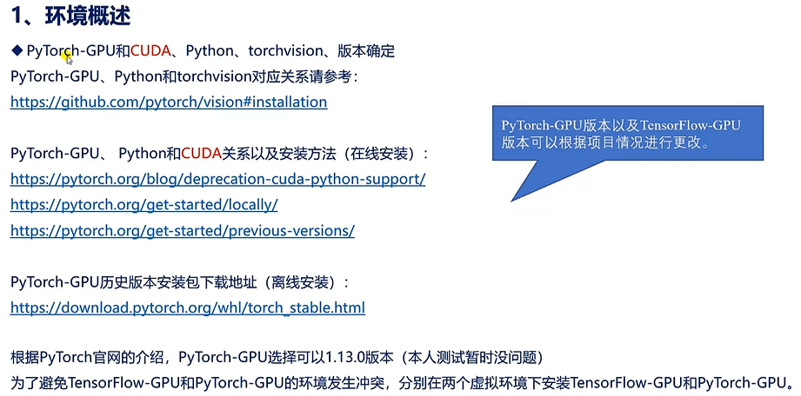

设置pytorch-GPU的版本。

如果要使用PyTorch来训练模型，如YoLo目标检测的模型就是基于这个PyTorch来进行训练的。

那么现在就来确定PyTorch的版本：首先PyTorch、Python、CUDA以及CUDN是有关联的。首先我们来查看其关系：

<https://github.com/pytorch/vision#installation>

也就是三者对应关系：

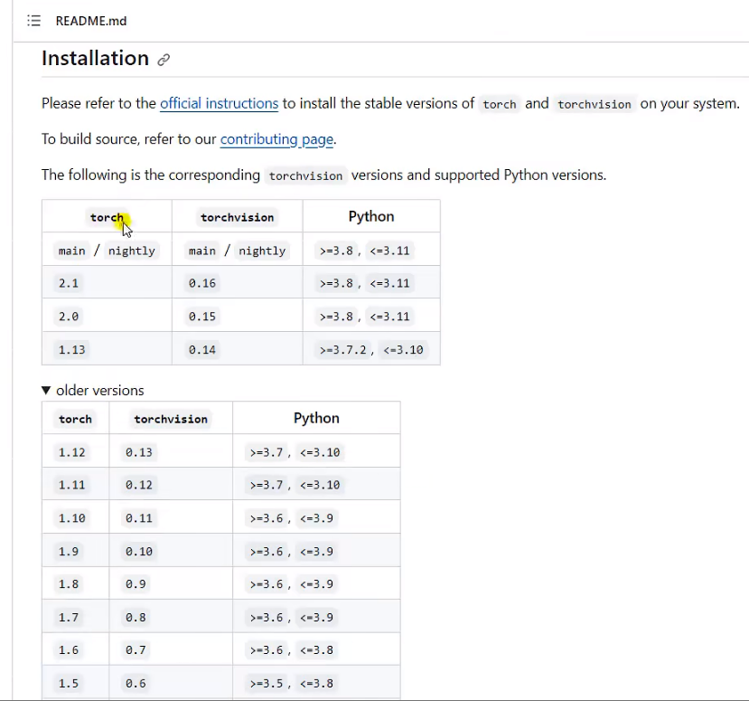

安装方法见：

<https://pytorch.org/blog/deprecation-cuda-python-support/>

<https://pytorch.org/get-started/locally/>

<https://pytorch.org/get-started/previous-versions/>

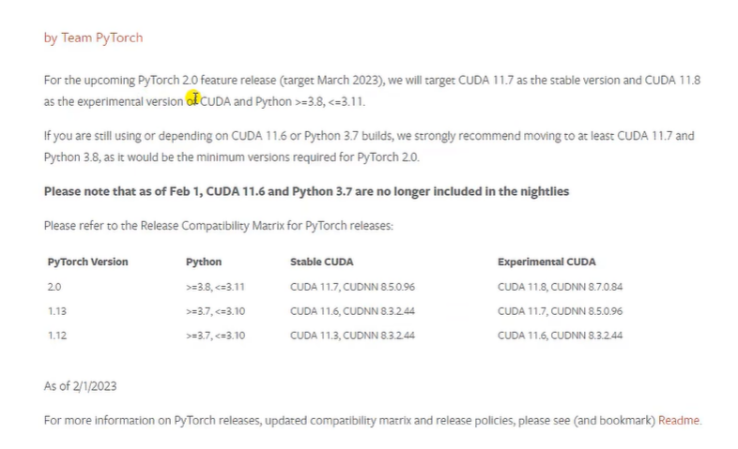

PyTorch的版本已经更新到2.0版本。如果PyTorch的版本是2.0的话就可以选择CUDA 11.7/11.8版本。

PyTorch和Python的版本也进行了绑定：

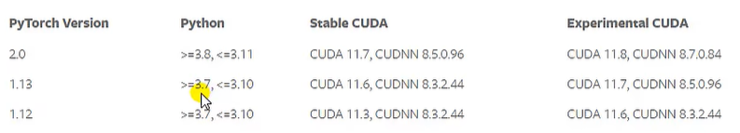

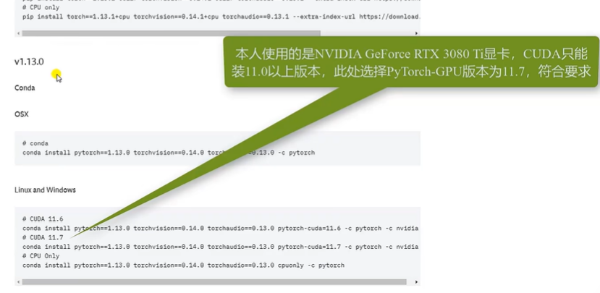

其安装的PyTorch版本是1.13。安装的命令也如上图所示。Windows下进行模型训练，将得到的模型放到Linux虚拟机进行模型准换。转换的时候需要将torch等修改成模型训练的版本。